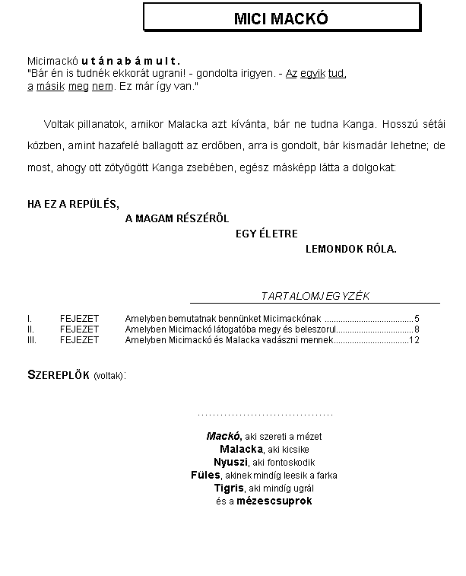

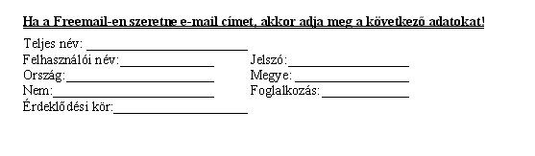
Javaslat: az előző oldalon látható szöveget először gépeld be formázás nélkül, majd utána próbáld hasonló kinézetűre alakítani, sok szerencsét!

